2
2/01/2024
Bionexo
RESULTADO – TOMADA DE PREÇO
N° 2024121TP54482HEAPA
O Instituto de Gestão e Humanização – IGH, entidade de direito privado e sem fins
lucrativos, classificado como Organização Social, vem tornar público o resultado da Tomada
de Preços, com a finalidade de adquirir bens, insumos e serviços para o HEAPA - Hospital
Estadual de Aparecida de Goiânia, com endereço à Av. Diamante, s/n - St. Conde dos
Arcos, Aparecida de Goiânia/GO, CEP: 74.969-210.
Bionexo do Brasil Ltda
Relatório emitido em 22/01/2024 16:49
Comprador
IGH - HUAPA - HOSPITAL DE URGÊNCIA DE APARECIDA DE GOIÂNIA (11.858.570/0004-86)
AV. DIAMANTE, ESQUINA C/ A RUA MUCURI, SN - JARDIM CONDE DOS ARCOS - APARECIDA DE GOIÂNIA, GO CEP:
7
4969-210
Relação de Itens (Confirmação)
Pedido de Cotação : 330490065
COTAÇÃO Nº 54482 - EPIS - HEAPA JAN/2024
Frete Próprio
Observações: *PAGAMENTO: Somente a prazo e por meio de depósito em conta PJ do fornecedor. *FRETE: Só serão
aceitas propostas com frete CIF e para entrega no endereço: AV. DIAMANTE, ESQUINA C/ A RUA MUCURI, JARDIM
CONDE DOS ARCOS, AP DE GOIÂNIA/GO CEP: 74969210, dia e horário especificado. *CERTIDÕES: As Certidões
Municipal, Estadual de Goiás, Federal, FGTS e Trabalhista devem estar regulares desde a data da emissão da proposta
até a data do pagamento. *REGULAMENTO: O processo de compras obedecerá ao Regulamento de Compras do IGH,
prevalecendo este em relação a estes termos em caso de divergência.
Tipo de Cotação: Cotação Normal
Fornecedor : Todos os Fornecedores
Data de Confirmação : Todas
Faturamento
Mínimo
Validade da
Proposta
Condições de
Pagamento
Fornecedor
Prazo de Entrega
Frete Observações
Bc Distribuidora Eireli - Me
GOIÂNIA - GO
Paula Cristina Andrade Oliveira - (62)
5 dias após
confirmação
1
R$ 500,0000
21/01/2024
28/42 ddl - Boleto
CIF
null
4101-6018
bcdistribuidora1@gmail.com
Mais informações
Programação
de Entrega
Preço
Unitário Fábrica
Preço
Valor
Total
Produto
Código
Fabricante Embalagem Fornecedor Comentário Justificativa
Rent(%) Quantidade
Usuário
CALCADO DE SEG
TENIS EVA PRETO N
3
5 -CALCADO DE SEG
TENIS EVA PRETO N
3
5 - PAR - CALCADO
DE SEGURANÇA
MODELO TENIS EM
EVA PRETO NUMERO
35 CALÇADO
OCUPACIONAL TOPO
TENIS FECHADO NA
PARTE DO CALCANHAR
COM ALTURA DE
TENIS EVA
SOFT
Danielly
Evelyn
Pereira Da
Cruz
5
,5CM CONFECIONADO
EM EVA NA COR
;Jg
WORKS
ANTIDER
REF BB36
PRETO 35
CA 37212 -
SOFT
Equipamentos
não
respondeu
email de
Bc
PRETO COM SOLADO
DE BORRACHA
ANTIDERRAPANTE,
RESISTENTE AO
ESCORREGAMENTO EM
PISO DE AÇO COM
SOLUÇÃO DE
R$
R$
R$
385,1000
1
40055
-
CX
Distribuidora
Eireli - Me
null
5 Pares
77,0200 0,0000
22/01/2024
16:28
homologação.
WORK
GLICEROL,RESISTENTE
AO OLEO
COMBUSTIVEL E A
ABSORÇÃO DE
ENERGIA NA REGIAO
DO SALTO EM
ATENDIMENTO AS
NORMAS DE
SEGURANÇA NR -32.
PAR
2
CALCADO DE SEG
TENIS EVA PRETO N
6 - PAR -> CALCADO
DE SEGURANÇA
MODELO TENIS EM
40057
-
TENIS EVA
SOFT
WORKS
ANTIDER
REF BB36
PRETO 35
CA 37212 -
SOFT
CX
Bc
null
;Jg
R$
R$
6 Pares
R$
462,1200
Danielly
Evelyn
Pereira Da
Cruz
Distribuidora
Eireli - Me
Equipamentos 77,0200 0,0000
3
não
respondeu
email de
EVA PRETO NUMERO
6 CALÇADO
homologação.
22/01/2024
16:28
3
OCUPACIONAL TIPO
TENIS FECHADO NA
PARTE DO CALCANHAR
COM ALTURA DE
WORK
5,5CM CONFECIONADO
https://bionexo.bionexo.com/jsp/RelatPDC/relat_adjudica.jsp
1/3
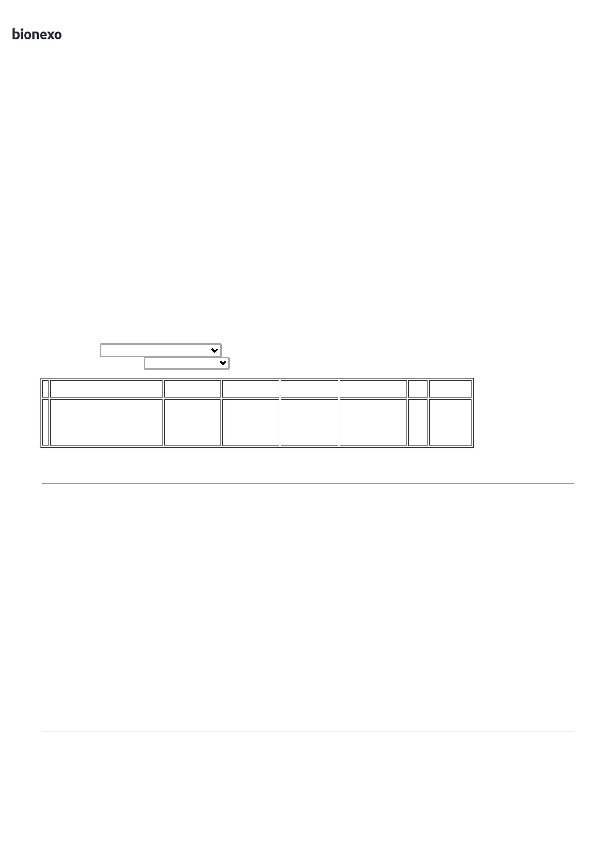

2
2/01/2024
Bionexo
EM EVA NA COR
PRETO COM SOLADO
DE BORRACHA
ANTIDERRAPANTE,
RESISTENTE AO
ESCORREGAMENTO EM
PISO DE AÇO COM
SOLUÇÃO DE
GLICEROL,RESISTENTE
AO OLEO
COMBUSTIVEL E A
ABSORÇÃO DE
ENERGIA NA REGIAO
DO SALTO EM
ATENDIMENTO AS
NORMAS DE
SEGURANÇA NR -32.
CALCADO DE SEG
TENIS EVA PRETO N
3
7 -CALCADO DE SEG
TENIS EVA PRETO N
3
7 - PAR - CALCADO
DE SEGURANÇA
MODELO TENIS EM
EVA PRETO NUMERO
37 CALÇADO
OCUPACIONAL TIPO
TENIS FECHADO NA
PARTE DO CALCANHAR
COM ALTURA DE
TENIS EVA
SOFT
WORKS
ANTIDER
REF BB80
PRETO 37
CA 37212 -
SOFT
Danielly
Evelyn
Pereira Da
Cruz
5
,5CM CONFECIONADO
EM EVA NA COR
;Jg
Equipamentos
não
respondeu
email de
Bc
PRETO COM SOLADO
DE BORRACHA
ANTIDERRAPANTE,
RESISTENTE AO
ESCORREGAMENTO EM
PISO DE AÇO COM
SOLUÇÃO DE
R$
R$
R$
616,1600
3
40059
-
CX
Distribuidora
Eireli - Me
null
8 Pares
77,0200 0,0000
22/01/2024
16:28
homologação.
WORK
GLICEROL,RESISTENTE
AO OLEO
COMBUSTIVEL E A
ABSORÇÃO DE
ENERGIA NA REGIAO
DO SALTO EM
ATENDIMENTO AS
NROMAS DE
SEGURANÇA NR -32.
PAR
CALCADO DE SEG
TENIS EVA PRETO N
3
9 - PAR - CALCADO
DE SEGURANÇA
MODELO TENIS EM
EVA PRETO NUMERO
39 CALÇADO
OCUPACIONAL TOPO
TENIS FECHADO NA
PARTE DO CALCANHAR
COM ALTURA DE
TENIS EVA
SOFT
WORKS
ANTIDER
REF BB80
PRETO 39
CA 37212 -
SOFT
5
,5CM CONFECIONADO
EM EVA NA COR
Danielly
Evelyn
Pereira Da
Cruz
;
Jg
Equipamentos
não
respondeu
email de
PRETO COM SOLADO
DE BORRACHA
ANTIDERRAPANTE,
RESISTENTE AO
ESCORREGAMENTO EM
PISO DE AÇO COM
SOLUÇÃO DE
Bc
R$
R$
R$
308,0800
4
40063
-
CX
Distribuidora
Eireli - Me
null
4 Pares
77,0200 0,0000
22/01/2024
16:28
homologação.
WORK
GLICEROL,RESISTENTE
AO OLEO
COMBUSTIVEL E A
ABSORÇÃO DE
ENERGIA NA REGIAO
DO SALTO EM
ATENDIMENTO AS
NORMAS DE
SEGURANÇA NR -32.
BOTA CN
CURTO EVA
SOFT
;Jg
Danielly
Evelyn
Pereira Da
Cruz
Equipamentos
e Talita
Cristina não
responderam
email de
CALCADO SEG. TIPO
BOTA CANO BAIXO
COR PRETA NR 41 -
PAR
WORKS
Bc
R$
R$
R$
254,1000
5
40802
-
ANTIDER
REF BB85
PRETO 41 -
SOFT
CX
Distribuidora
Eireli - Me
null
3 Pares
84,7000 0,0000
22/01/2024
16:28
homologação.
WORK
BOTA CN
CURTO EVA
SOFT
;Jg
Danielly
Evelyn
Pereira Da
Cruz
Equipamentos
e Talita
Cristina não
responderam
email de
CALCADO SEG. TIPO
BOTA CANO BAIXO
COR PRETA NR 42 -
PAR
WORKS
Bc
R$
R$
R$
254,1000
6
7
40804
40805
-
-
ANTIDER
REF BB85
PRETO 42 -
SOFT
CX
CX
Distribuidora
Eireli - Me
null
null
3 Pares
3 Pares
84,7000 0,0000
22/01/2024
16:28
homologação.
WORK
CALCADO SEG. TIPO
BOTA CANO BAIXO
COR PRETA NR 43 -
PAR
BOTA CN
CURTO EVA
SOFT
Bc
;Jg
R$
R$
R$
254,1000
Danielly
Evelyn
Pereira Da
Cruz
Distribuidora
Eireli - Me
Equipamentos 84,7000 0,0000
e Talita
Cristina não
WORKS
https://bionexo.bionexo.com/jsp/RelatPDC/relat_adjudica.jsp
2/3

2
2/01/2024
Bionexo
ANTIDER
REF BB85
PRETO 43 -
SOFT
responderam
email de
homologação.
22/01/2024
16:28
WORK
BOTA CN
CURTO EVA
SOFT
;Jg
Danielly
Evelyn
Pereira Da
Cruz
Equipamentos
e Talita
Cristina não
responderam
email de
CALCADO SEG. TIPO
WORKS
Bc
BOTA CANO BAIXO
COR PRETA NR 44 -
PAR
R$
R$
R$
254,1000
8
40806
-
ANTIDER
REF BB85
PRETO 44 -
SOFT
CX
Distribuidora
Eireli - Me
null
3 Pares
84,7000 0,0000
22/01/2024
16:28
homologação.
WORK
;
Hospmed
BOTA CN
CURTO EVA
SOFT
Comercio
pagamento
antecipado. -
Jg
Danielly
Evelyn
Pereira Da
Cruz
CALCADO SEG. TIPO
BOTA CANO BAIXO.
COR PRETA NR 36 -
PAR
WORKS
Bc
R$
R$
R$
169,4000
9
40796
-
ANTIDER
REF BB85
PRETO 36 -
SOFT
CX
Distribuidora
Eireli - Me
null
Equipamentos
e Talita
Cristina não
responderam
email de
2 Pares
84,7000 0,0000
22/01/2024
16:28
WORK
homologação.
BOTA CN
CURTO EVA
SOFT
;Jg
Danielly
Evelyn
Pereira Da
Cruz
Equipamentos
e Talita
Cristina não
responderam
email de
CALCADO SEG. TIPO
BOTA CANO BAIXO.
COR PRETA NR 38 -
PAR
WORKS
Bc
R$
R$
R$
254,1000
1
0
1
2
40799
40800
40801
-
-
-
ANTIDER
REF BB85
PRETO 38 -
SOFT
CX
CX
CX
Distribuidora
Eireli - Me
null
null
null
3 Pares
3 Pares
3 Pares
84,7000 0,0000
22/01/2024
16:28
homologação.
WORK
BOTA CN
CURTO EVA
SOFT
;Jg
Danielly
Evelyn
Pereira Da
Cruz
Equipamentos
e Talita
Cristina não
responderam
email de
CALCADO SEG. TIPO
BOTA CANO BAIXO.
COR PRETA NR 39 -
PAR
WORKS
Bc
R$
R$
R$
254,1000
1
ANTIDER
REF BB85
PRETO 39 -
SOFT
Distribuidora
Eireli - Me
84,7000 0,0000
22/01/2024
16:28
homologação.
WORK
BOTA CN
CURTO EVA
SOFT
;Jg
Danielly
Evelyn
Pereira Da
Cruz
Equipamentos
e Talita
Cristina não
responderam
email de
CALCADO SEG. TIPO
BOTA CANO BAIXO.
COR PRETA NR 40 -
PAR
WORKS
Bc
R$
R$
R$
254,1000
1
ANTIDER
REF BB85
PRETO 40 -
SOFT
Distribuidora
Eireli - Me
84,7000 0,0000
22/01/2024
16:28
homologação.
WORK
Total
Parcial:
R$
4
4
6.0
6.0
3.719,5600
Total de Itens da Cotação: 12
Total de Itens Impressos: 12
Total
Geral:
R$
3.719,5600
Clique aqui para geração de relatório completo com quebra de página
https://bionexo.bionexo.com/jsp/RelatPDC/relat_adjudica.jsp
3/3

